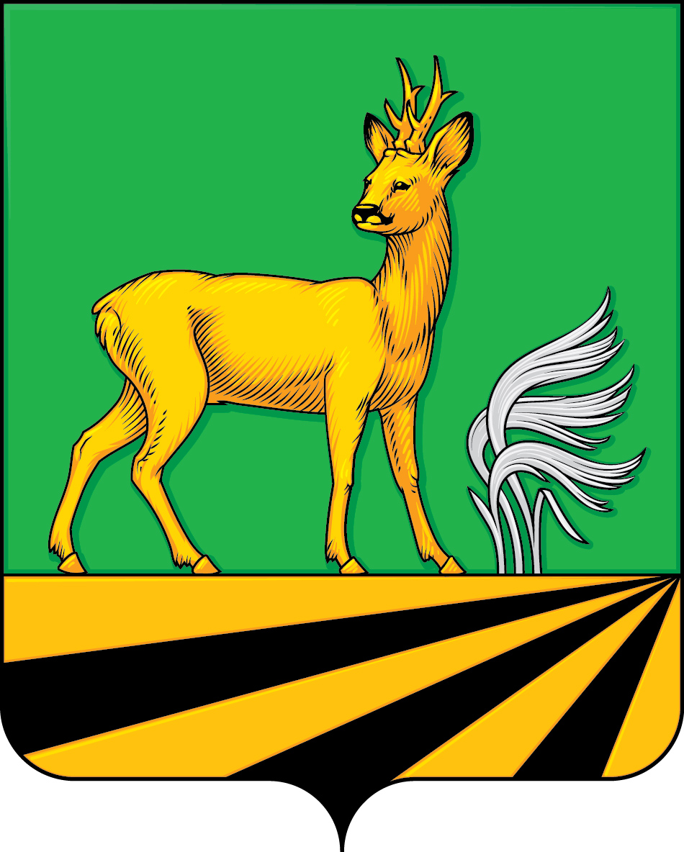

АДМИНИСТРАЦИЯ

МЕДВЕНСКОГО РАЙОНА КУРСКОЙ ОБЛАСТИ

П О С Т А Н О В Л Е Н И Е
16.01.2024 20-па
__________________________ № _____
поселок Медвенка
О внесении изменений в постановление
Администрации Медвенского района
от 09.12.2015 №611-па «Об утверждении
номенклатуры должностей для формирования
резерва управленческих кадров
Медвенского района Курской области»

В соответствии с решениями Представительного Собрания Медвенского района Курской области от 31.05.2023 №43/396, от 15.12.2023 №3/28 «О внесении изменений в решение Представительного Собрания Медвенского района от 11.11.2022 №38/348 «О структуре Администрации Медвенского района Курской области», Администрация Медвенского района ПОСТАНОВЛЯЕТ:
1.Внести изменения в постановление Администрации Медвенского района от 09.12.2015 №611-па «Об утверждении номенклатуры должностей для формирования резерва управленческих кадров Медвенского района Курской области», утвердив номенклатуру должностей для формирования резерва управленческих кадров Медвенского района Курской области в новой редакции.
2.и.о.Первого заместителя Главы Администрации Медвенского района (Пинаева Н.Н.) обеспечить проведение мероприятий по приведению в соответствие номенклатуры должностей и резерва управленческих кадров Медвенского района Курской области.
3.Постановление вступает в силу со дня его подписания.

И.о.Главы Медвенского района Н.В.Великоцкий
УТВЕРЖДЕНА
постановлением Администрации
Медвенского района
от 16.01.2024 №20-па

1.Руководящие должности муниципальной службы, относящиеся к высшей и главной группе должностей категории «Руководители структурных подразделений
Администрации Медвенского района»
Высшая группа должностей
1 | Начальник управления финансов | Отдел по вопросам  документооборота и кадрам  Администрации  Медвенского района  Тел.4-10-79
2 | Начальник управления социального обеспечения, материнства и детства Администрации Медвенского района
3 | Начальник управления по вопросам внутренней политики, документообороту, кадрам и работе с обращениями граждан Администрации Медвенского района
Главная группа должностей
1 | Заместитель начальника управления, начальник отдела бюджетного планирования и межбюджетных отношений управления финансов Администрации Медвенского района | Отдел по вопросам  документооборота и кадрам  Администрации  Медвенского района  Тел.4-10-79
2 | Начальник отдела финансирования и отчетности управления финансов Администрации Медвенского района
3 | Начальник отдела финансово-бюджетного контроля управления финансов Администрации Медвенского района
4 | Начальник отдела аграрной политики Администрации Медвенского района
5 | Начальник отдела архитектуры и градостроительства, главный архитектор Администрации Медвенского района
6 | Начальник отдела по опеке и попечительству Администрации Медвенского района
7 | Начальник отдела по вопросам документооборота и кадрам Администрации Медвенского района
8 | Начальник отдела ЗАГС Администрации Медвенского района
9 | Начальник архивного отдела Администрации Медвенского района
10 | Начальник отдела по юридическим вопросам и работе с обращениями граждан Администрации Медвенского района
11 | Начальник отдела по информационно-программному обеспечению Администрации Медвенского района
12 | Начальник отдела по защите государственной тайны и мобилизационной подготовки
2.Должности руководителей муниципальных казенных учреждений и организаций по соответствующим отраслям
1 | Директор МКОУ «Медвенская средняя общеобразовательная школа им. Героя Советского Союза Г.М.Певнева» | Отдел по вопросам  документооборота и кадрам  Администрации  Медвенского района,  руководители структурных подразделений
2 | Директор МОКУ «Амосовская средняя общеобразовательная школа»
3 | Директор МОКУ «Высоконодворская средняя общеобразовательная школа»
4 | Директор МОКУ «Вышнереутчанская средняя общеобразовательная школа»
5 | Директор МОКУ «Паникинская средняя общеобразовательная школа»
6 | Директор МОКУ «2-я Рождественская средняя общеобразовательная школа им. С.З. и Г.З.Пискуновых»
7 | Директор МОКУ «Спасская средняя общеобразовательная школа»
8 | Заведующий МДКОУ «Сказка» поселка Медвенка
9 | Заведующий МДКОУ «Улыбка» поселка Медвенка
10 | Заведующий МКОУ ДОД «Детско-юношеская спортивная школа» поселка Медвенка
11 | Заведующий МКОУ ДОД «Дом пионеров и школьников»
12 | Начальник МКУ «Управление по вопросам образования и молодежной политики» Медвенского района Курской области»
13 | Начальник МКУ «Управление по вопросам культуры Медвенского района Курской области»
14 | Директор МКУК «Межпоселенческая библиотека Медвенского района»
15 | Директор МКУК «Центр народного творчества»
16 | Начальник МКУ «Управление по вопросам ГО и ЧС Медвенского района Курской области»
17 | Начальник МКУ «Управление строительства и ЖКХ Медвенского района Курской области»
18 | Начальник МКУ «Управление бюджетного учета»
19 | Начальник МБУ «Управление хозяйственного обеспечения»

